Содержание

Цель работы 1

Условия задачи 1

Теоретическое введение 2

Выполнение лабораторной работы 2

Выводы 9

Список литературы 9

РОССИЙСКИЙ УНИВЕРСИТЕТ ДРУЖБЫ НАРОДОВ

Факультет физико-математических и естественных наук

Кафедра прикладной информатики и теории вероятностей

ОТЧЕТ ПО ЛАБОРАТОРНОЙ РАБОТЕ №2

дисциплина: Математическое моделирование

Преподователь: Кулябов Дмитрий Сергеевич

Студент: Меньшов Константин Эдуардович

Группа: НФИбд-02-19

МОСКВА

2022 г.

# Цель работы

Цель данной работы - научиться выполнять построения математических моделей для выбора правильной стратегии при решении задач поиска.

# Условия задачи

Вариант 43

На море в тумане катер береговой охраны преследует лодку браконьеров. Через определенный промежуток времени туман рассеивается, и лодка обнаруживается на расстоянии 16,2 км от катера. Затем лодка снова скрывается в тумане и уходит прямолинейно в неизвестном направлении. Известно, что скорость катера в 4 раза больше скорости браконьерской лодки.

# Теоретическое введение

Scilab – это система компьютерной математики, которая предназначена для выполнения инженерных и научных вычислений, таких как:

* решение нелинейных уравнений и систем;
* решение задач линейной алгебры;
* решение задач оптимизации;
* дифференцирование и интегрирование;
* задачи обработка экспериментальных данных (интерполяция и аппроксимация, метод наименьших квадратов);
* решение обыкновенных дифференциальных уравнений и систем.

Кроме того, Scilab предоставляет широкие возможности по созданию и редактированию различных видов графиков и поверхностей

# Выполнение лабораторной работы

***1 Вывод уравнения движения катера***

Вводим начальные данные и описываем уравнение Принимаем за t0 = 0, xл0 = 0 - место нахождения лодки браконьеров в момент обнаружения, xк0 = 19,1 - место нахождения катера береговой охраны относительно лодки браконьеров в момент обнаружения лодки.

Находим расстояние, после которого катер начнет двигаться вокруг полюса: Пусть через время t катер и лодка окажутся на одном расстоянии x от полюса. За это время лодка пройдет x, а катер k - x (или k + x, в зависимости от начального положения катера). Время, за которое они пройдут это расстояние, вычисляется как x/v или (k+-x)/nv соответственно, которые мы и приравниваем, чтобы найти недостающие данные.

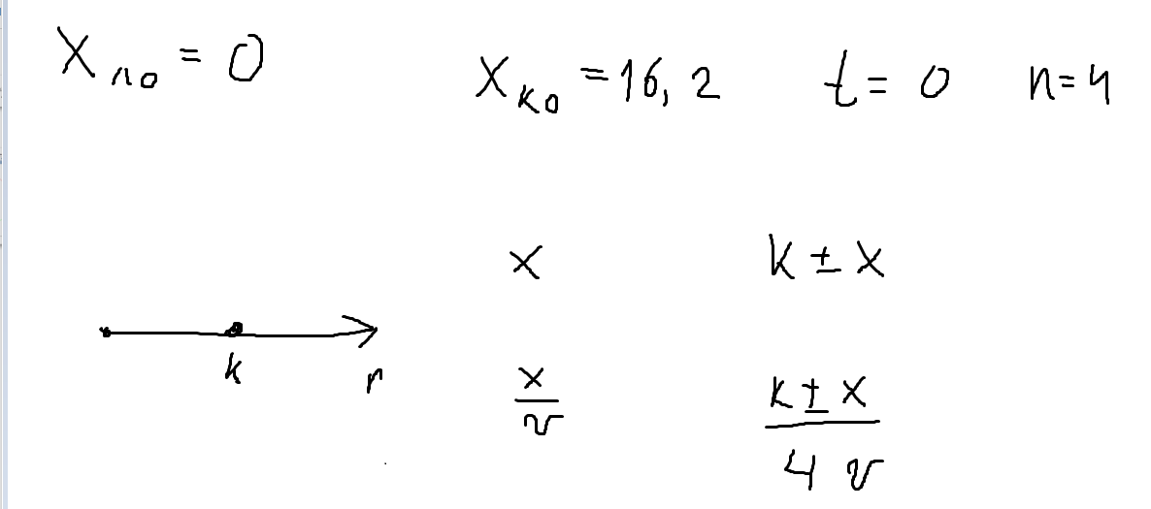 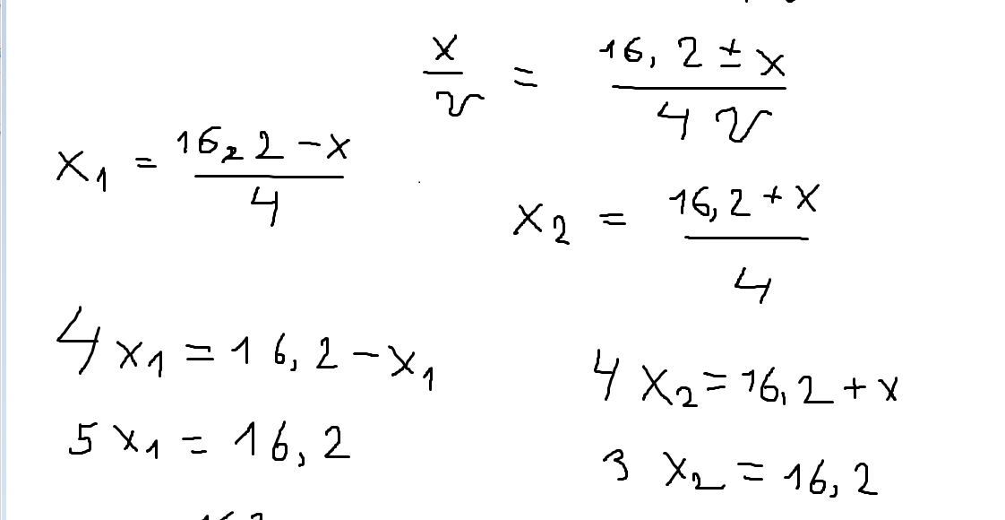

После того, как катер береговой охраны окажется на одном расстоянии от полюса, что и лодка, он должен сменить прямолинейную траекторию и начать двигаться вокруг полюса.

Для этого скорость катера раскладываем на две составляющие: 1. радиальную скорость 2. тангенциальную скорость

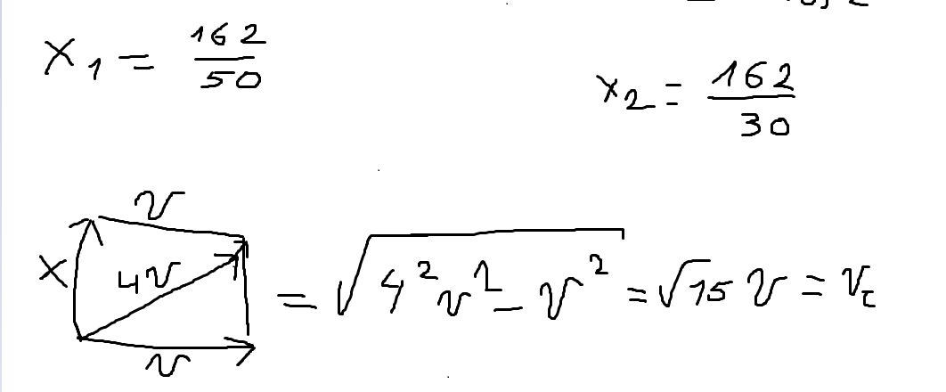

img_3

Решение исходной задачи сводится к решению системы из двух дифференциальных уравнений с двумя начальными условиями, зависящими от изначального расположения лодки относительно полюса:

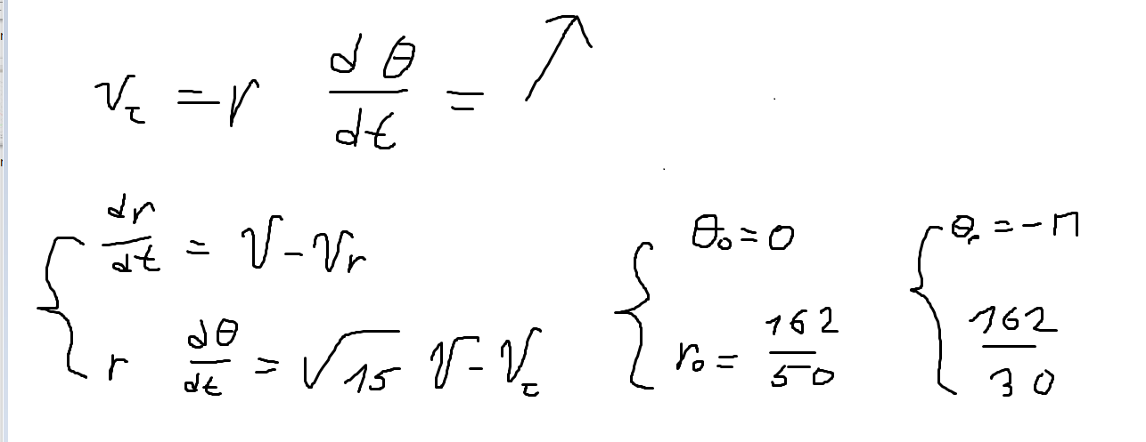

img_4

Которые мы можем преобразовать к следующему виду:

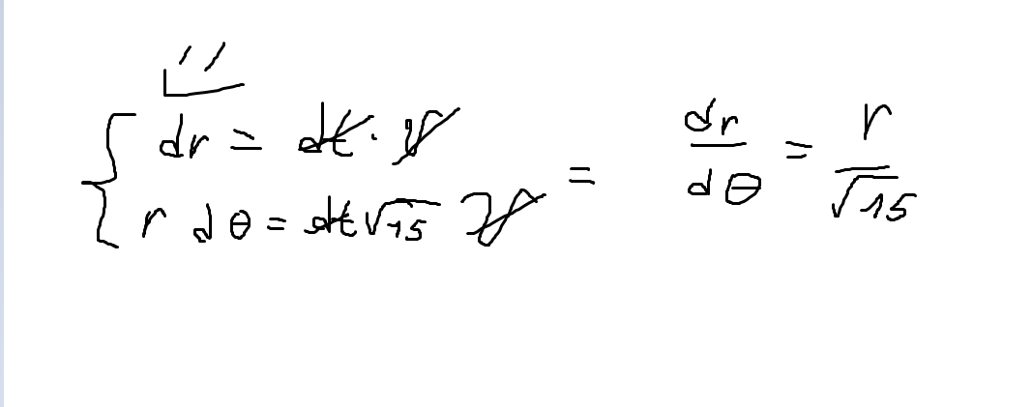

img_5

***2 Построение траектории движения катера***

Вводим первые начальные условия:

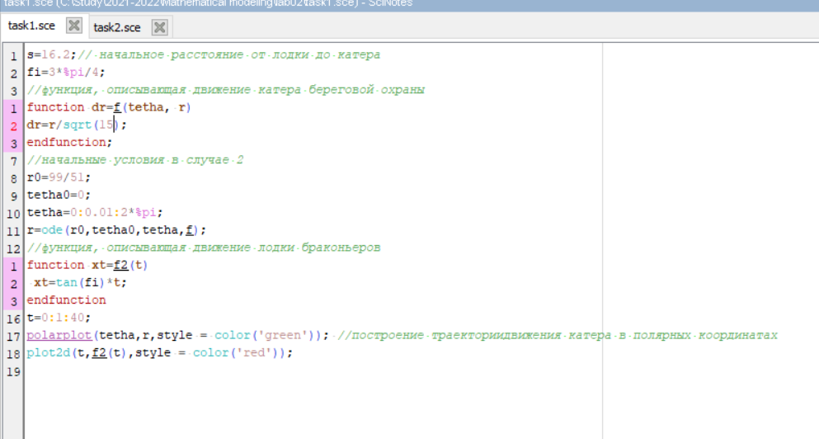

img_6

Получаем следующий график график:

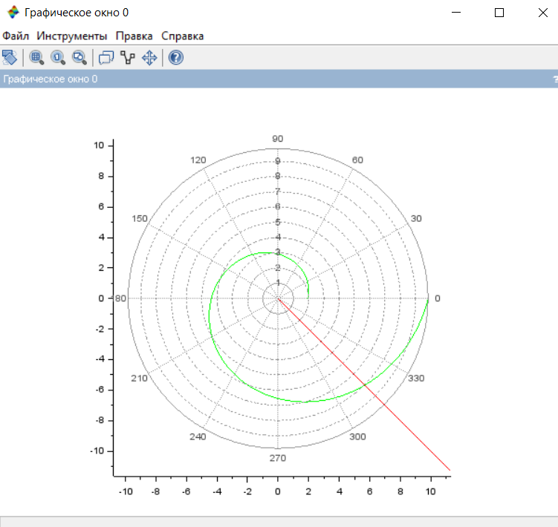

img_7

Вводим вторые начальные условия:

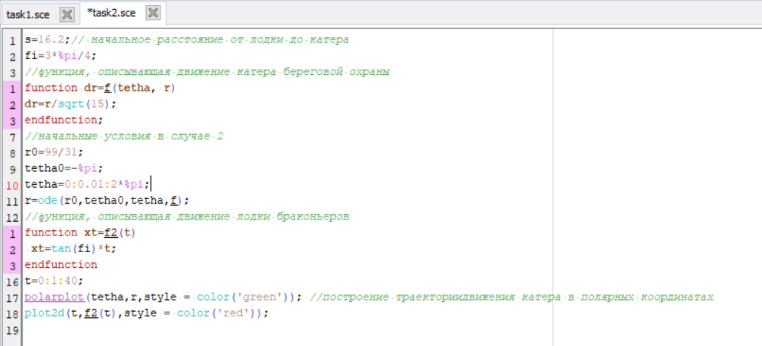

img_8

Получаем следующий график график:

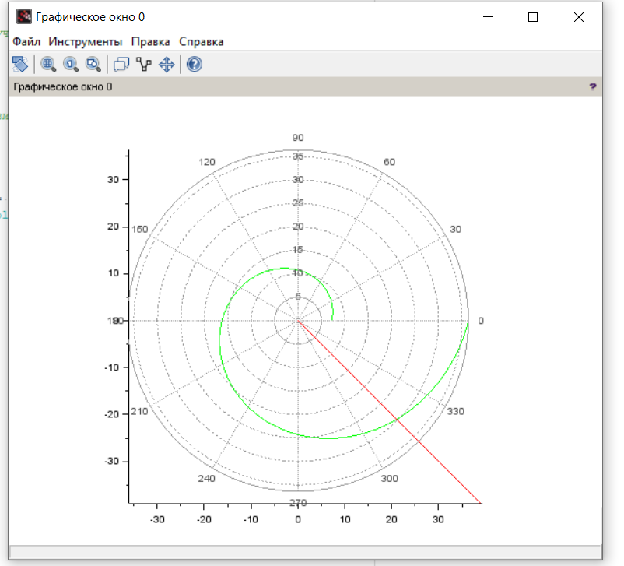

img_9

***3 Нахождение точки пересечения траекторий***

При помощи графиков находим точки пересечения катера и лодки на первом графике: 5.675 и -5.675

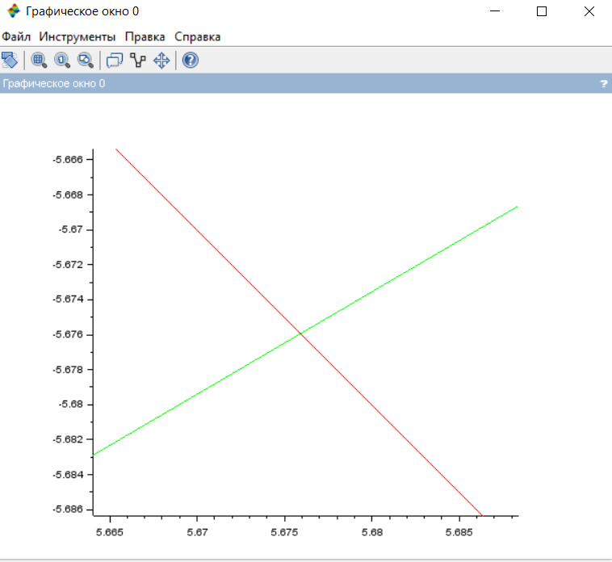

img_10

и на втором графике: 21.015 и - 21.015

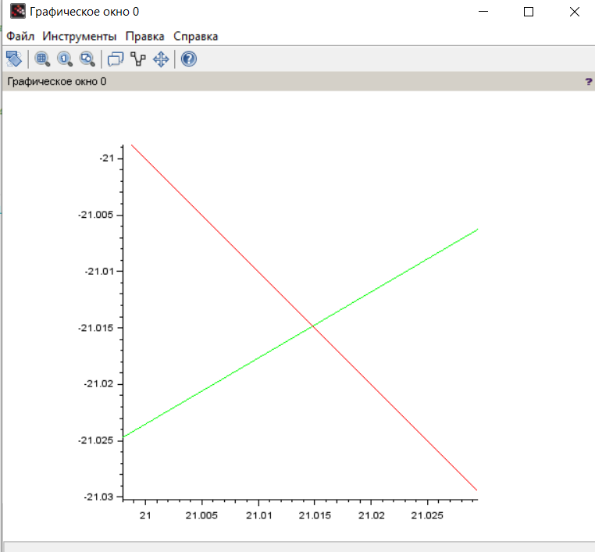

img_11

# Выводы

Благодаря данной лабораторной работе я научился выполнять построения математических моделей для выбора правильной стратегии при решении задач поиска.

# Список литературы

1. Кулябов, Д.С. Лабораторная работа №2 [Текст] / Д.С.Кулябов. - Москва: - 4 с.